Министерство науки и высшего образования Российской Федерации
Государственное бюджетное образовательное учреждение высшего образования
Псковский государственный университет
Передовая инженерная школа гибридных технологий в станкостроении Союзного государства

Курсовой проект
по дисциплине «Веб-программирование»
на тему: Разработка веб-сайта интернет-магазина дверей «Портал»

Выполнил студент
группы 0434-03:
Чуров А.А.
Проверил преподаватель:
Бруттан Ю. В.

Псков
2026
Содержание
1. Техническое задание 3
1.1. Название проекта. Назначение веб-сайта 3
1.2. Требования к веб-сайту 4
1.2.1. Функциональные требования 4
1.2.2. Информационные требования 6
2. Проектирование веб-сайта 8
2.1. Проектирование карты сайта 8
2.2. Проектирование базы данных веб-сайта 11
2.2.1. Структура базы данных 11
2.2.2. Описание таблиц базы данных 12
2.3. Проектирование шаблонов веб-страниц сайта 16
3. Разработка модулей веб-сайта 22
3.1. Разработка модуля оформления заказа 22
3.2. Разработка модуля управления заказами зарегистрированных пользователей 24
3.3. Разработка модуля управления пользователями 25
3.4. Разработка модуля управления каталогом 27
3.5. Разработка модуля управления новостями 28
Вывод 30
Список литературы 31

. Техническое задание

. Название проекта. Назначение веб-сайта
Название проекта — веб-сайт интернет-магазина дверей «Портал».
Сайт предназначен для ООО «Портал» (г. Псков, ул. Металлистов, д. 12). Организация проектирует, изготавливает и устанавливает двери: квартирные входные, межкомнатные и входные для частных домов. Назначение сайта — показать ассортимент, новости и видео выполненных заказов, принять заказ зарегистрированного клиента и дать сотрудникам средство вести этот заказ. Сведения о товарах, пользователях и новостях хранятся в базе данных и выводятся на страницы, оформленные одной таблицей стилей [2]. Правила разработки и состав отчёта приняты по учебно-методическому пособию [4].
Проект выполнен на языке Python с библиотекой Django 4.2 и СУБД SQLite. Страницы собраны шаблонами Django, оформление — собственный файл CSS. Отдельный клиентский каркас (React и аналоги) не используется: страница формируется на сервере. Исходный код открывается в Visual Studio 2022 с нагрузкой «Разработка на Python» как папка проекта с файлом manage.py. Сервер разработки запускается командой python manage.py runserver. Наполнение каталога, новостей и роликовых отчётов о работах загружается командой python manage.py seed.
Заказчик учебной работы — преподаватель дисциплины «Веб-программирование». Исполнитель — студент группы 0434-03 Чуров А. А. Год выполнения — 2026.

. Требования к веб-сайту
Требуется информационный сайт магазина дверей с электронной коммерцией. На всех страницах доступно одно и то же меню. Оформление общее: тёмный текст, латунный акцент, бумажный фон, логотип «Портал», фотографии полотен и видео на главной странице. Доступ к данным зависит от роли посетителя. Ролей четыре: гость, клиент, менеджер, администратор.

. Функциональные требования
Гость не проходит аутентификацию и может только смотреть открытые страницы и завести учётную запись клиента.
– Смотреть главную страницу: название, логотип, аннотацию, три последние новости и переход в каталог.
– Смотреть каталог трёх категорий и карточку выбранной двери.
– Смотреть список новостей и текст одной новости.
– Смотреть страницу «Наши работы» с видео прошлых заказов.
– Смотреть контакты организации и сведения о разработчике.
– Зарегистрироваться и войти. Корзина, заказы и панель администратора гостю закрыты.
Клиент — зарегистрированный покупатель. Ему доступны все открытые страницы и операции со своим заказом.
– Положить дверь в корзину, изменить количество (не больше 20) и удалить позицию.
– Оформить заказ: адрес, телефон и необязательный комментарий. После записи корзина очищается.
– Открыть «Мои заказы» и увидеть состав, сумму и статус каждого своего заказа.
– Изменить адрес, телефон и комментарий либо удалить заказ, пока статус «Новый» или «В работе».
– Выйти из сессии. Чужие заказы и панель администратора клиенту недоступны.
Менеджер ведёт заказы покупателей и не пользуется витриной как покупатель.
– Смотреть открытые страницы сайта.
– Открыть страницу «Заказы» со всеми заказами клиентов: состав, сумма, адрес, телефон, комментарий.
– Назначить статус: «Новый», «В работе», «Выполнен» или «Отменён».
– Не имеет корзины и не открывает панель администратора.
Администратор управляет наполнением после входа. Учётная запись администратора создаётся заранее и через сайт не удаляется.
– Добавлять, изменять и удалять категории. Повтор названия, в том числе с другим регистром букв, отклоняется.
– Добавлять, изменять и удалять двери: категория, цена, описание, материал, размер, фотография, признак наличия.
– Добавлять, изменять и удалять новости: заголовок, текст, дата публикации.
– Добавлять, изменять и удалять видео выполненных работ.
– Регистрировать пользователя с ролью «Менеджер».
– Удалять пользователей с ролью «Клиент» или «Менеджер». Удаление администратора запрещено.
– Дополнительно доступна стандартная панель Django по адресу /admin/ с теми же данными.
Для проверки ролей в учебную базу записаны учётные записи: администратор — admin / AdminPortal!26; менеджер — manager / ManagerPortal!26; клиент — client / ClientPortal!26. Пароли показаны на странице входа, потому что база демонстрационная.

. Информационные требования
Информационные элементы и их атрибуты сведены в таблицу 1.1. Каталог иерархический: не меньше трёх категорий и пяти наименований в каждой. В поставке три категории — «Входные», «Межкомнатные», «Для частных домов» — и пятнадцать дверей. Страница видео добавлена сверх обязательного перечня методички: тема магазина требует показать прошлые монтажи.
Таблица 1.1
Информационные элементы сайта
Элемент | Атрибуты | Кто видит
Главная | Название, логотип, аннотация, видеофон, три последние новости, вход в категории | Все роли
Новости | Заголовок, текст, дата публикации. Список по убыванию даты | Все роли
Контакты | Адрес, телефоны, почта, часы, сведения о разработчике | Все роли
Каталог | Категория: название, описание, порядок. Дверь: фото, название, цена, материал, размер, наличие, описание | Все роли
Карточка двери | Те же атрибуты двери и двери той же категории | Все роли
Наши работы | Название, описание, объект, дата съёмки, видеофайл | Все роли
Корзина | Дверь, количество, цена строки, итог | Клиент
Мои заказы | Номер, дата, статус, адрес, телефон, комментарий, позиции, сумма | Клиент, только свои
Заказы | Те же атрибуты заказа плюс учётная запись клиента | Менеджер
Регистрация | Логин, имя, фамилия, почта, телефон, пароль | Гость
Панель | Категории, двери, новости, видео, пользователи и их роли | Администратор

Навигация на каждой странице содержит пункты «Главная», «Каталог», «Новости», «Наши работы», «Контакты». Гость видит «Вход» и «Регистрация». Клиент — «Корзина», «Мои заказы» и «Выход». Менеджер — «Заказы» и «Выход». Администратор — «Панель» и «Выход». Подвал повторяет юридическое имя, адрес и строку о разработчике.
Главная страница содержит название организации «Портал», логотип, краткую аннотацию области работы и ровно три последние новости. Под аннотацией проигрывается видео шоурума. Каталог собирается выборкой из базы: внутри категории выводятся её двери, переход по адресу категории оставляет одну ветвь иерархии. Страница «Контакты» содержит адрес 180000, г. Псков, ул. Металлистов, д. 12, телефоны +7 (8112) 72-14-08 и +7 (911) 360-44-19, почту hello@portal-doors.ru, часы работы и сведения о разработчике: Чуров А. А., группа 0434-03.

. Проектирование веб-сайта

. Проектирование карты сайта
Карта сайта показывает, какие страницы открыты каждой роли. Общий ствол один: главная страница ведёт в новости, контакты, каталог и видео работ. Дальше маршруты расходятся. Каталог — иерархия: категория, затем карточка двери. Служебные страницы нарисованы только у той роли, которая имеет на них право. Так карта совпадает с проверками в представлениях, а не только с пунктами меню.
Карта гостя приведена на рисунке 2.1. Гость доходит до каталога и трёх категорий, открывает карточку двери, новости, видео и контакты, а также формы входа и регистрации. Корзины на этой карте нет.
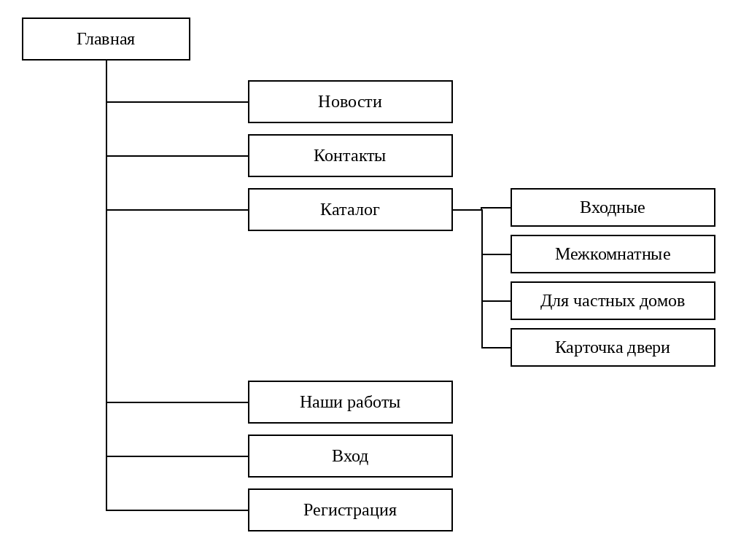
Рис. 2.1. Карта сайта для роли «Гость»
Карта клиента приведена на рисунке 2.2. К открытым страницам добавляются корзина (изменение количества и удаление позиции), оформление заказа и «Мои заказы» с просмотром, изменением и удалением. Вместо входа показан выход.
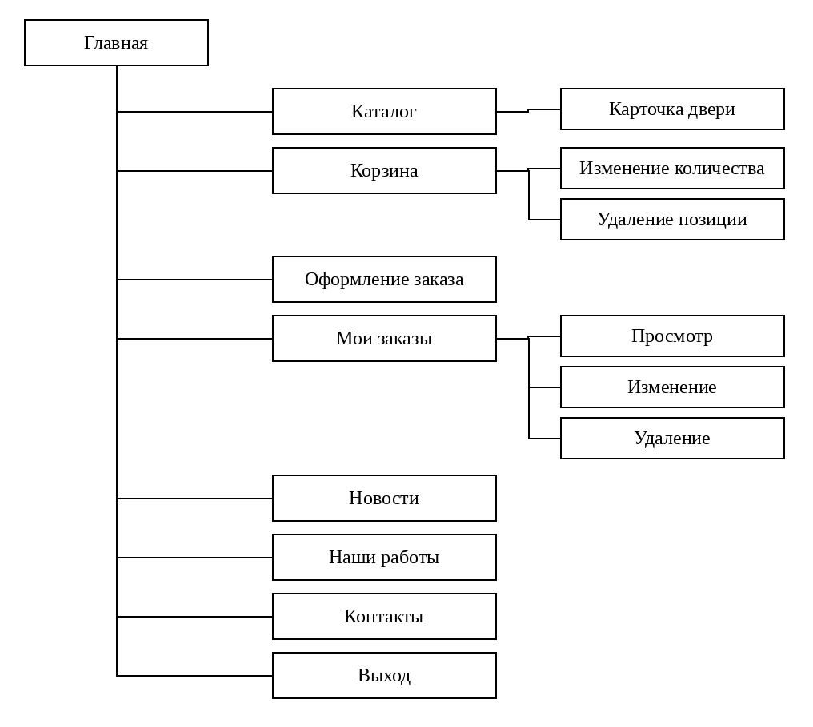
Рис. 2.2. Карта сайта для роли «Клиент»
Карта менеджера приведена на рисунке 2.3. Менеджер смотрит витрину и открывает единственную служебную ветвь — заказы клиентов: просмотр состава и смена статуса.
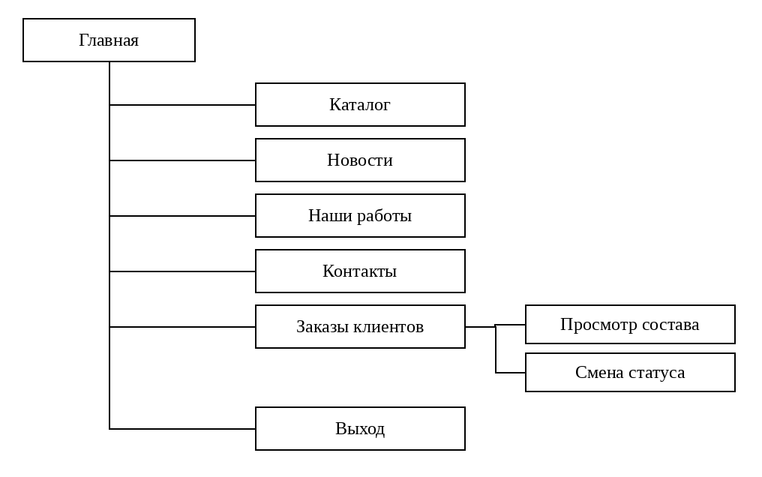
Рис. 2.3. Карта сайта для роли «Менеджер»
Карта администратора приведена на рисунке 2.4. К витрине добавляется панель с пятью разделами: категории, двери, новости, видео работ и пользователи. Именно здесь выполняются функции удалённого управления наполнением.
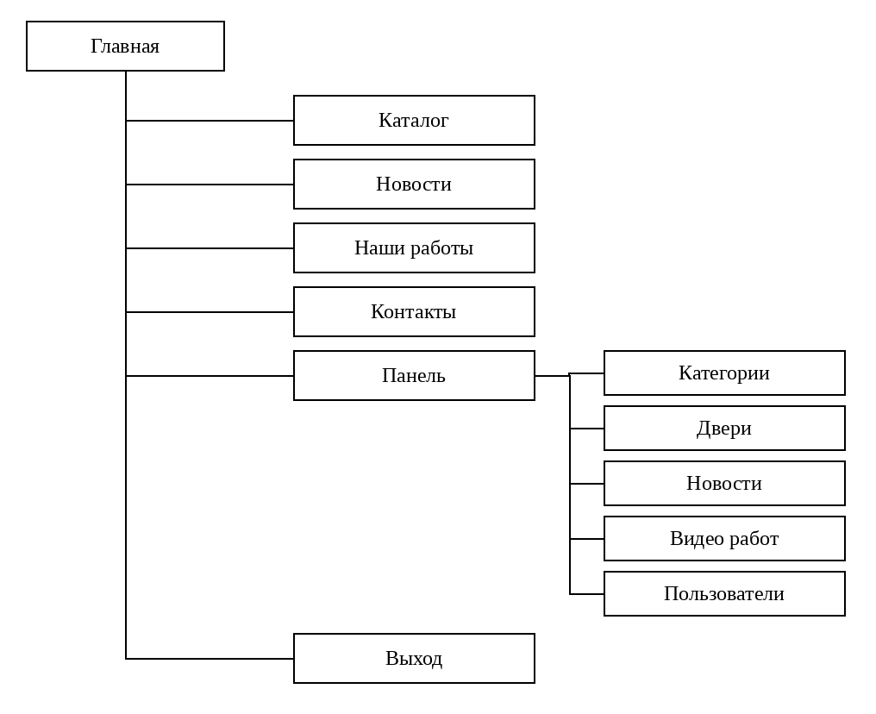
Рис. 2.4. Карта сайта для роли «Администратор»

. Проектирование базы данных веб-сайта

. Структура базы данных
Данные хранит файл SQLite. Схема прикладных таблиц показана на рисунке 2.5. Пользователь Django (USER) связан с профилем роли один к одному, с корзиной один к одному и с заказами один ко многим. Категория связана с дверями один ко многим, удаление категории при живых дверях запрещено. Позиция корзины ссылается на корзину и на дверь. Позиция заказа ссылается на заказ обязательно, а на дверь — необязательно: если дверь снимут с продажи, в заказе останутся название и цена на момент покупки. Новости и видео работ самостоятельны и связей с заказом не имеют.
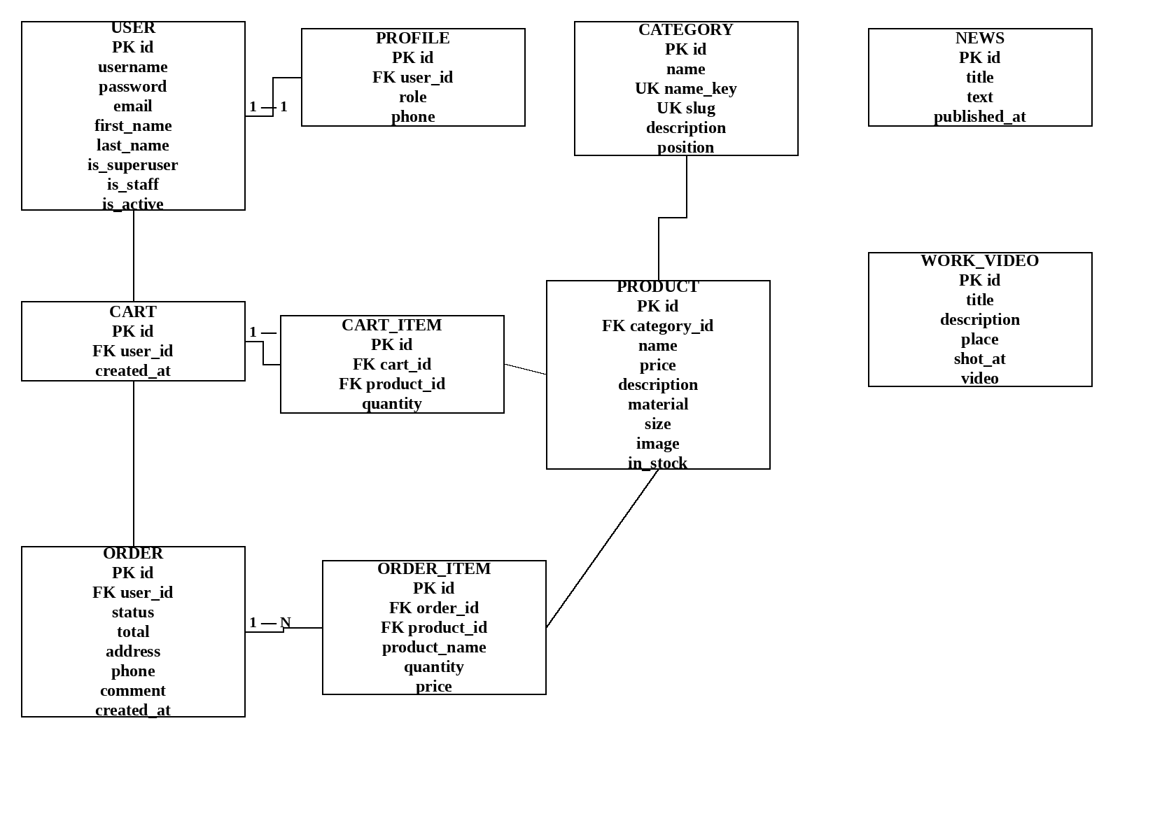
Рис. 2.5. Схема базы данных
Служебные таблицы Django (сессии, права, журнал администратора) на схеме не показаны: прикладная логика их не читает напрямую. Роль хранится не флагом is_staff, а полем profile.role, чтобы клиент, менеджер и администратор различались явно. Уникальность названия категории держит поле name_key — название, приведённое к одному регистру. Обычное сравнение SQLite не складывает русские буквы «В» и «в», поэтому проверка сделана в модели и в форме до записи.

. Описание таблиц базы данных
Ниже приведена структура таблиц, которые наполняют страницы. Имена полей совпадают со столбцами SQLite.
Таблица учётных записей. Пароль хранится только в виде хеша Django. Состав полей — таблица 2.1.
Таблица 2.1
Структура таблицы USER (auth_user)
Поле | Тип | Ограничения | Назначение
id | INTEGER | PK | Идентификатор
username | VARCHAR(150) | UNIQUE, NOT NULL | Логин
password | VARCHAR(128) | NOT NULL | Хеш пароля
email | VARCHAR(254) | — | Почта
first_name | VARCHAR(150) | — | Имя
last_name | VARCHAR(150) | — | Фамилия
is_active | BOOLEAN | NOT NULL | Учётная запись включена
is_staff | BOOLEAN | NOT NULL | Доступ в /admin/
is_superuser | BOOLEAN | NOT NULL | Полные права Django
date_joined | DATETIME | NOT NULL | Дата регистрации

Профиль дополняет пользователя ролью и телефоном. При регистрации сигнал создаёт профиль с ролью «Клиент». Состав полей — таблица 2.2.
Таблица 2.2
Структура таблицы PROFILE (shop_profile)
Поле | Тип | Ограничения | Назначение
id | INTEGER | PK | Идентификатор
user_id | INTEGER | FK, UNIQUE, CASCADE | Ссылка на USER
role | VARCHAR(20) | NOT NULL | client, manager или admin
phone | VARCHAR(20) | пустое допускается | Телефон

Категория каталога. Поле name_key не редактируется вручную: его записывает модель из названия. Состав полей — таблица 2.3.
Таблица 2.3
Структура таблицы CATEGORY (shop_category)
Поле | Тип | Ограничения | Назначение
id | INTEGER | PK | Идентификатор
name | VARCHAR(120) | NOT NULL | Название на витрине
name_key | VARCHAR(120) | UNIQUE, NOT NULL | Название без учёта регистра
slug | VARCHAR(140) | UNIQUE, NOT NULL | Адрес категории
description | TEXT | пустое допускается | Пояснение в каталоге
position | INTEGER | NOT NULL | Порядок вывода

Дверь. Категорию удалить нельзя, пока на неё ссылается хотя бы одна строка (ON DELETE PROTECT). Состав полей — таблица 2.4.
Таблица 2.4
Структура таблицы PRODUCT (shop_product)
Поле | Тип | Ограничения | Назначение
id | INTEGER | PK | Идентификатор
category_id | INTEGER | FK, PROTECT, NOT NULL | Категория
name | VARCHAR(200) | NOT NULL | Название
price | DECIMAL(10,2) | NOT NULL | Цена, руб.
description | TEXT | NOT NULL | Описание
material | VARCHAR(160) | пустое допускается | Материал
size | VARCHAR(80) | NOT NULL | Размер полотна
image | VARCHAR(100) | пустое допускается | Файл в media/products
in_stock | BOOLEAN | NOT NULL | Признак наличия
created_at | DATETIME | NOT NULL | Дата добавления

Новость организации. Список на сайте сортируется по published_at по убыванию. Состав полей — таблица 2.5.
Таблица 2.5
Структура таблицы NEWS (shop_news)
Поле | Тип | Ограничения | Назначение
id | INTEGER | PK | Идентификатор
title | VARCHAR(200) | NOT NULL | Заголовок
text | TEXT | NOT NULL | Текст
published_at | DATETIME | NOT NULL | Дата публикации

Одна корзина на пользователя. Создаётся при первом добавлении двери. Состав полей — таблица 2.6.
Таблица 2.6
Структура таблицы CART (shop_cart)
Поле | Тип | Ограничения | Назначение
id | INTEGER | PK | Идентификатор
user_id | INTEGER | FK, UNIQUE, CASCADE | Владелец
created_at | DATETIME | NOT NULL | Момент создания

Позиция корзины. Пара «корзина + дверь» уникальна: повторное добавление увеличивает количество. Состав полей — таблица 2.7.
Таблица 2.7
Структура таблицы CART_ITEM (shop_cartitem)
Поле | Тип | Ограничения | Назначение
id | INTEGER | PK | Идентификатор
cart_id | INTEGER | FK, CASCADE, NOT NULL | Корзина
product_id | INTEGER | FK, CASCADE, NOT NULL | Дверь
quantity | INTEGER | NOT NULL, по умолчанию 1 | Количество

Заказ клиента. Статус принимает значения new, in_progress, done, cancelled. Состав полей — таблица 2.8.
Таблица 2.8
Структура таблицы ORDER (shop_order)
Поле | Тип | Ограничения | Назначение
id | INTEGER | PK | Номер заказа
user_id | INTEGER | FK, CASCADE, NOT NULL | Клиент
created_at | DATETIME | NOT NULL | Дата создания
status | VARCHAR(20) | NOT NULL | Статус
total | DECIMAL(12,2) | NOT NULL | Сумма на момент заказа
address | TEXT | NOT NULL | Адрес доставки или монтажа
phone | VARCHAR(20) | NOT NULL | Телефон
comment | TEXT | пустое допускается | Комментарий клиента

Строка заказа. product_name и price копируются из витрины, чтобы история не зависела от будущей правки цены. Состав полей — таблица 2.9.
Таблица 2.9
Структура таблицы ORDER_ITEM (shop_orderitem)
Поле | Тип | Ограничения | Назначение
id | INTEGER | PK | Идентификатор
order_id | INTEGER | FK, CASCADE, NOT NULL | Заказ
product_id | INTEGER | FK, SET NULL | Дверь, если ещё есть в каталоге
product_name | VARCHAR(200) | NOT NULL | Название на момент заказа
quantity | INTEGER | NOT NULL | Количество
price | DECIMAL(10,2) | NOT NULL | Цена на момент заказа

Ролик о выполненном заказе. Файл лежит в media/videos и отдаётся страницей «Наши работы». Состав полей — таблица 2.10.
Таблица 2.10
Структура таблицы WORK_VIDEO (shop_workvideo)
Поле | Тип | Ограничения | Назначение
id | INTEGER | PK | Идентификатор
title | VARCHAR(200) | NOT NULL | Название
description | TEXT | NOT NULL | Описание
place | VARCHAR(200) | пустое допускается | Объект
shot_at | DATE | пустое допускается | Дата съёмки
video | VARCHAR(100) | NOT NULL | Видеофайл
created_at | DATETIME | NOT NULL | Дата загрузки

. Проектирование шаблонов веб-страниц сайта
Все страницы собраны от одного каркаса: шапка с логотипом и меню, основная колонка, подвал. Ширина колонки ограничена, на узком экране меню прокручивается по горизонтали и не ломает шапку. Ниже — эскизы основных шаблонов. Это схема блоков, а не снимок готовой вёрстки: размеры и отступы задаёт CSS.
На рисунке 2.6 показан шаблон главной страницы. Верхний блок — видеофон шоурума, поверх него название, аннотация и кнопка «Смотреть каталог». Дальше три карточки категорий и три последние новости. Подвал есть и здесь, и на остальных эскизах.
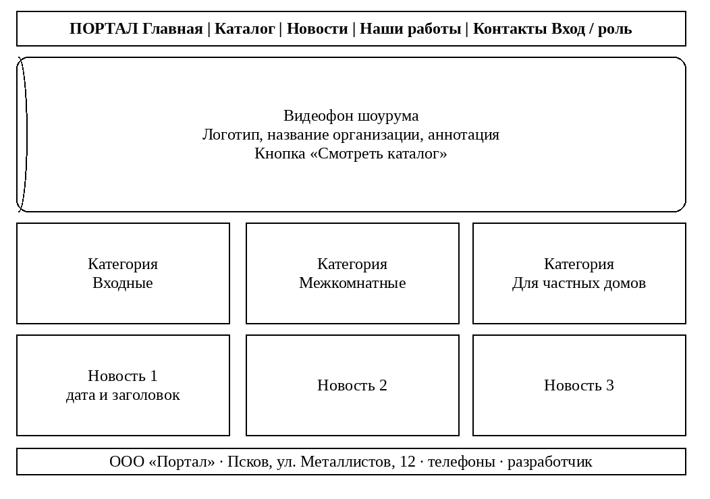
Рис. 2.6. Шаблон главной страницы
На рисунке 2.7 показан каталог. Переключатели категорий стоят под заголовком. Для каждой категории выводится описание и ряд карточек: фотография, название, цена, кнопка «В корзину». Следующая категория повторяет тот же блок.
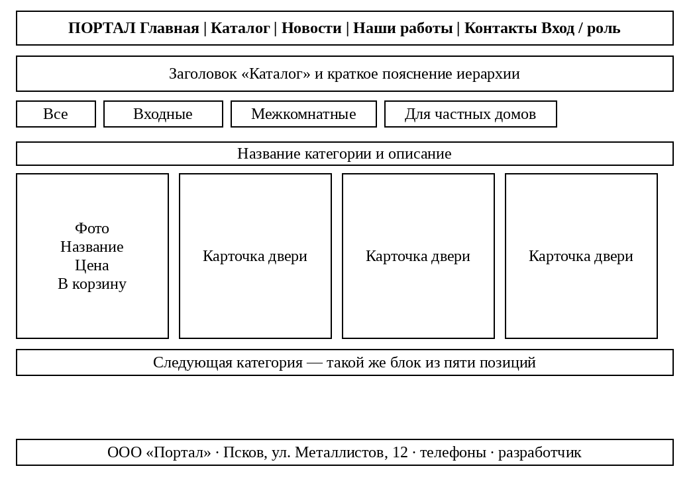
Рис. 2.7. Шаблон страницы каталога
На рисунке 2.8 показана карточка. Слева фотография, справа категория, название, цена, описание, материал, размер, наличие и кнопка «В корзину». Над карточкой — путь «Каталог / категория».
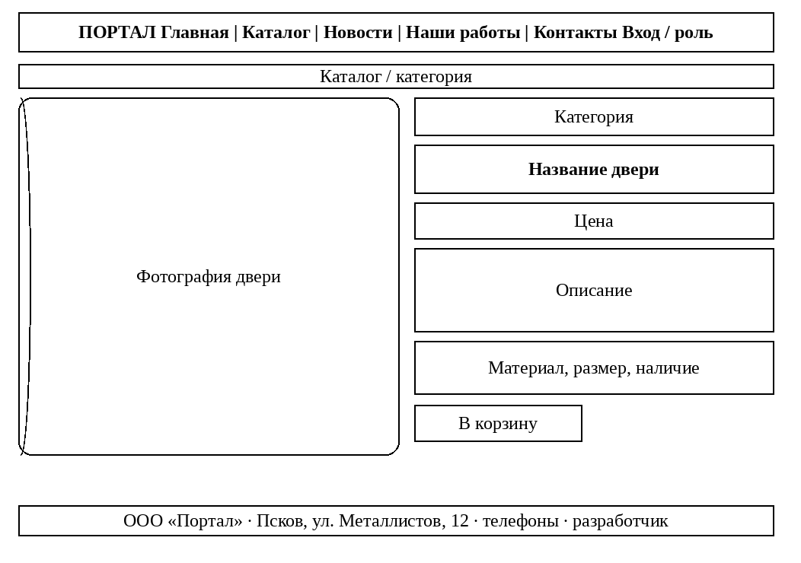
Рис. 2.8. Шаблон карточки двери
На рисунке 2.9 показан список новостей. Каждая запись содержит дату, заголовок и текст. Порядок — от новой к старой. Отдельная страница одной новости повторяет ту же запись крупнее.
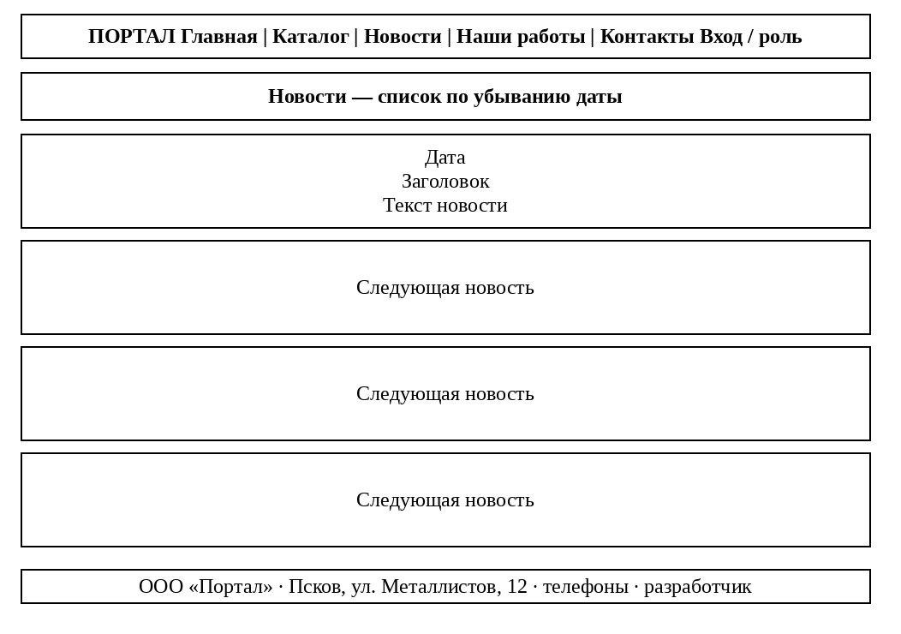
Рис. 2.9. Шаблон страницы новостей
На рисунке 2.10 показана страница «Наши работы». Ролик встроен плеером, под ним название, объект, дата съёмки и описание. Следующий ролик идёт таким же блоком.
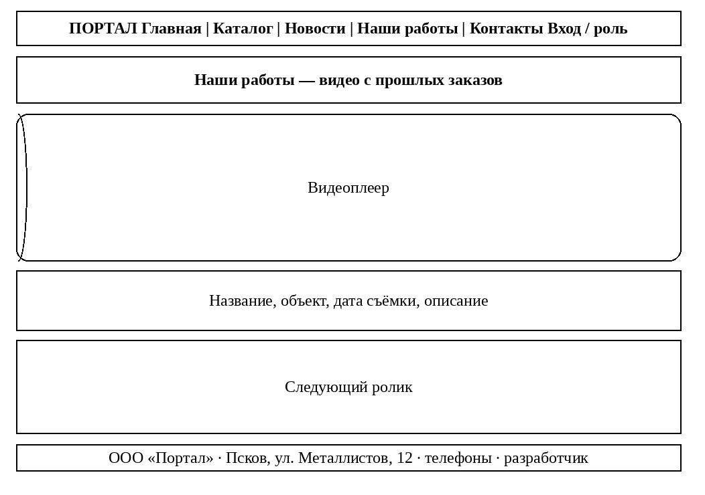
Рис. 2.10. Шаблон страницы видео работ
На рисунке 2.11 показаны контакты. Левая колонка — адрес, телефоны, почта и часы. Правая — разработчик сайта, группа и стек.
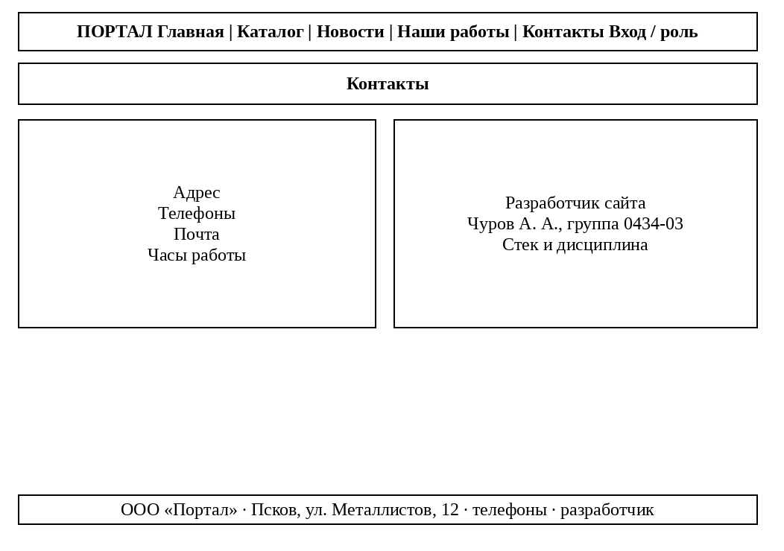
Рис. 2.11. Шаблон страницы контактов
На рисунке 2.12 показана корзина клиента. Строка позиции содержит фотографию, название, количество, сумму и удаление. Снизу — итог и кнопка «Оформить заказ». Гость и менеджер этот шаблон не открывают.
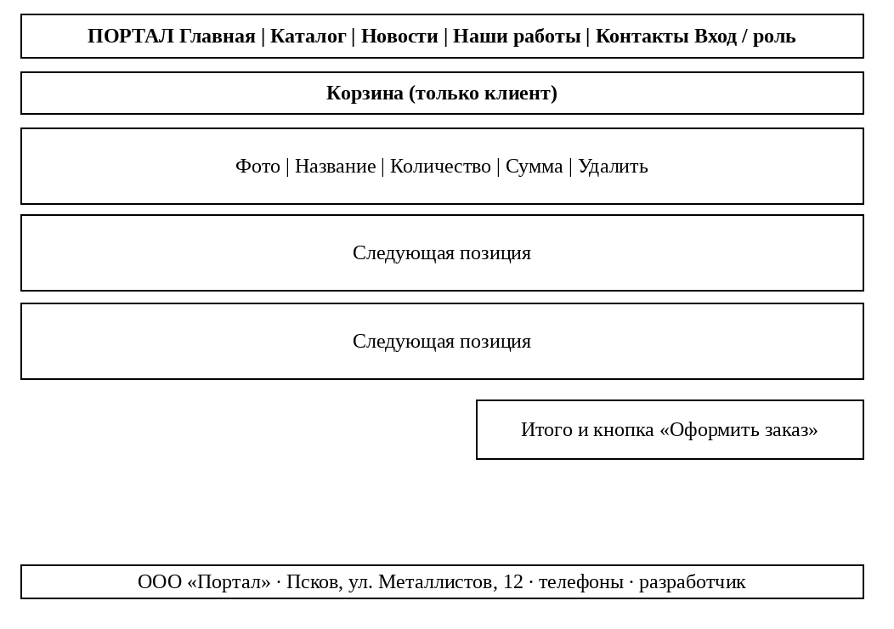
Рис. 2.12. Шаблон страницы корзины
На рисунке 2.13 показана история заказов клиента. Карточка заказа собирает номер, статус, дату, сумму, адрес, телефон и состав. Кнопки «Изменить» и «Удалить» выводятся только для статусов, которые клиенту ещё можно менять.
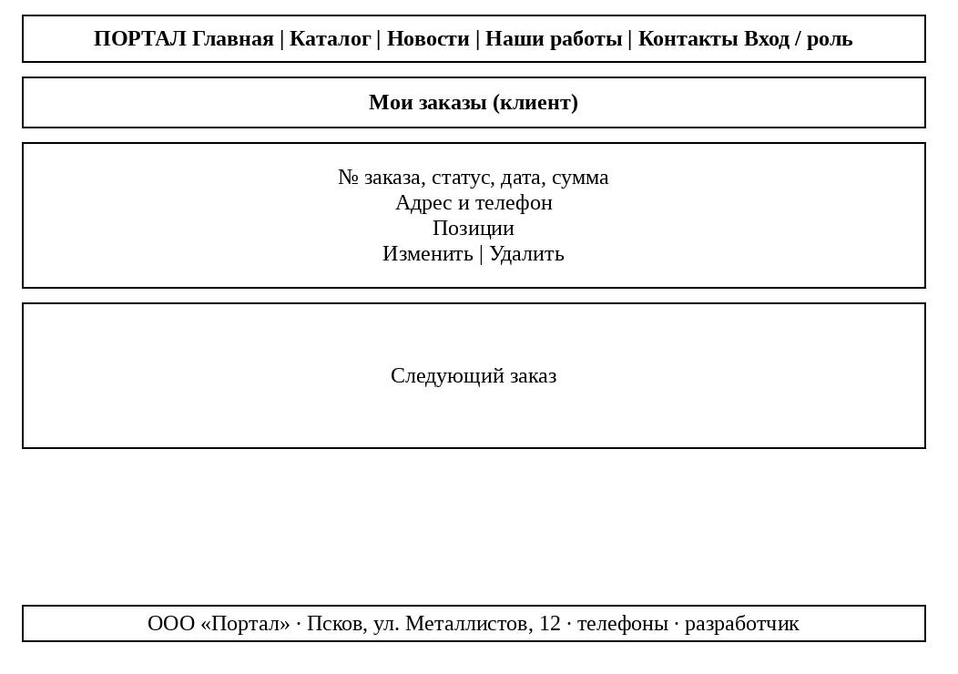
Рис. 2.13. Шаблон страницы «Мои заказы»
На рисунке 2.14 показан список, который видит менеджер. К данным заказа добавлен клиент и список статусов с кнопкой «Сохранить статус».
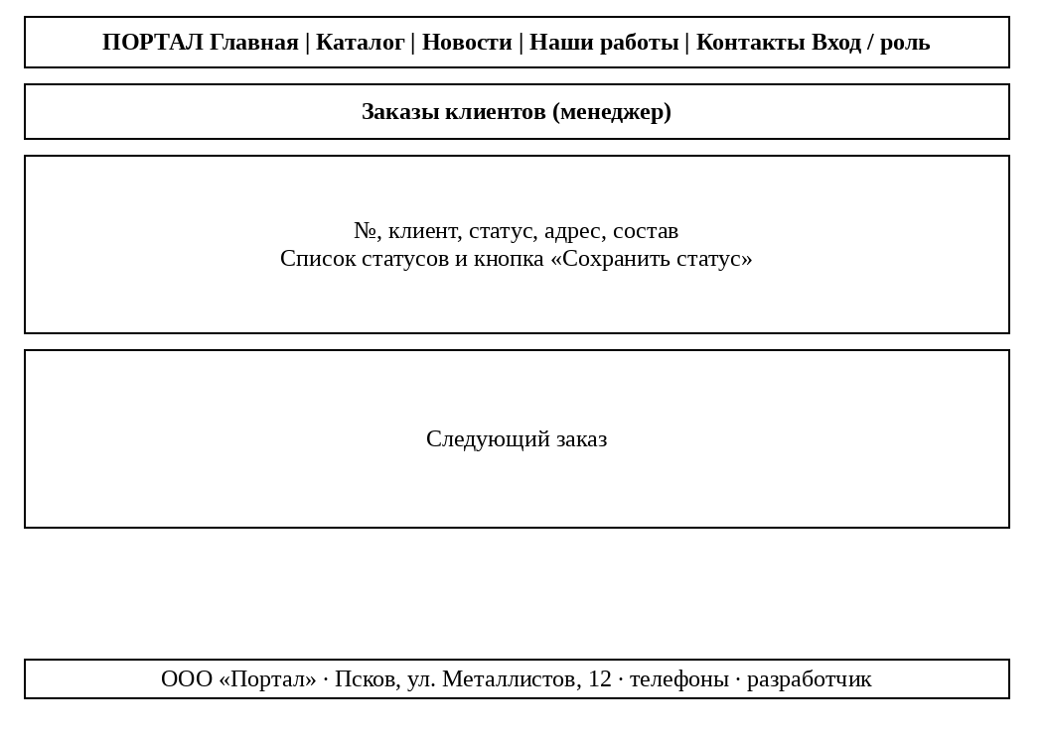
Рис. 2.14. Шаблон страницы заказов менеджера
На рисунке 2.15 показана форма регистрации: логин, имя, фамилия, почта, телефон, пароль и повтор пароля. Рядом ссылка на вход, если учётная запись уже есть.
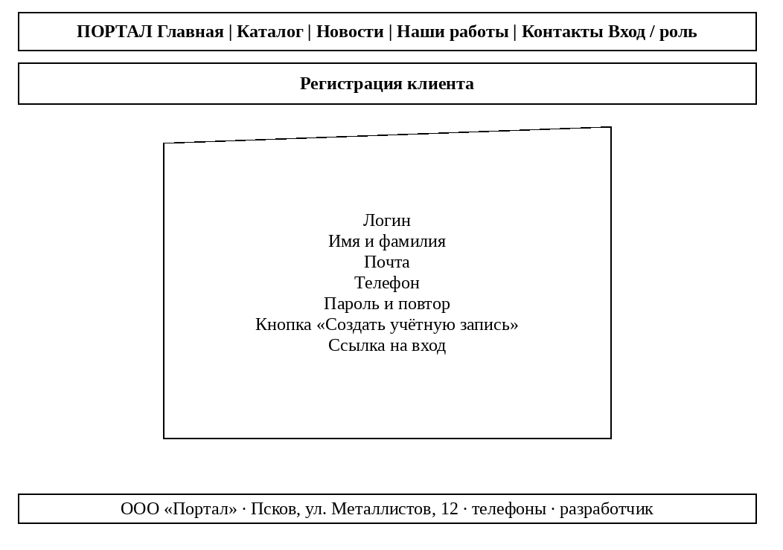
Рис. 2.15. Шаблон страницы регистрации
На рисунке 2.16 показана панель. Верхние вкладки — обзор, категории, каталог, новости, видео, пользователи. Обзор даёт счётчики. Остальные вкладки — список с добавлением, изменением и удалением. В категориях форма не принимает занятое название. Во вкладке пользователей — создание менеджера и удаление клиента или менеджера.
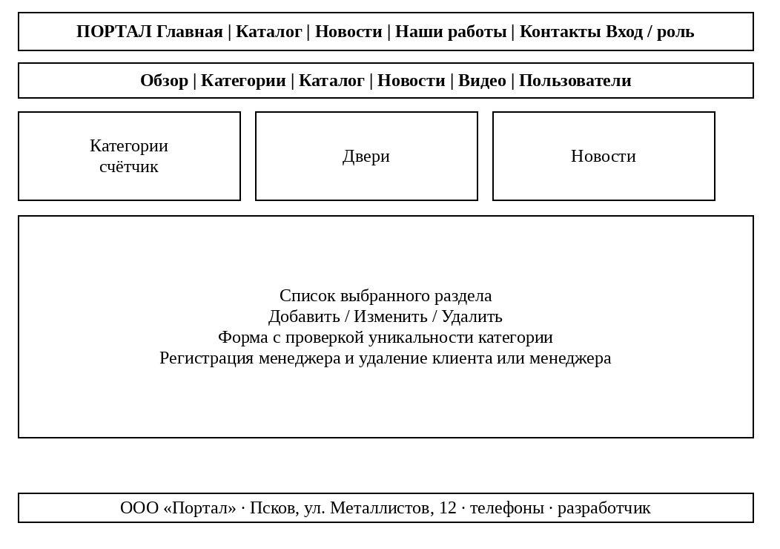
Рис. 2.16. Шаблон панели администратора

. Разработка модулей веб-сайта
Алгоритмы модулей вычерчены по ГОСТ 19.701-90 [5]. Используются терминатор «начало» и «конец», процесс, решение, данные с ручного ввода, дисплей и запоминающее устройство прямого доступа. Линии идут сверху вниз и слева направо, ветвь «да/нет» подписана у линии. Схема одного модуля открывается «началом» и закрывается «концом».

. Разработка модуля оформления заказа
Модуль проводит клиента от витрины до записи заказа. Блок-схема приведена на рисунке 3.1. Каталог показывает двери из базы. Посетитель выбирает дверь. Если он не клиент, выводится страница входа и сценарий для этой попытки заканчивается: гостя не пускают в корзину, менеджеру и администратору корзина тоже закрыта. Клиент добавляет позицию. Повтор той же двери увеличивает количество, а не создаёт вторую строку.
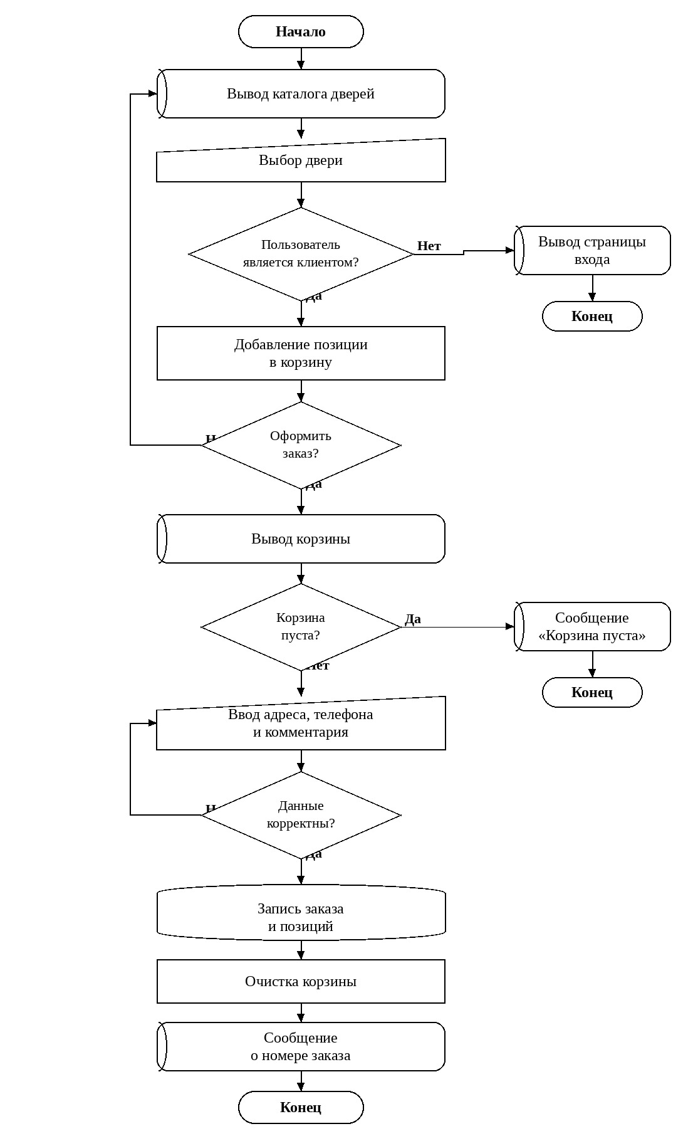
Рис. 3.1. Блок-схема модуля оформления заказа
Дальше клиент решает, оформлять заказ сейчас или вернуться в каталог. При оформлении выводится корзина. Пустая корзина останавливает сценарий сообщением. Иначе клиент вводит адрес, телефон и комментарий. Незаполненные обязательные поля возвращают к форме. Верные данные записываются в ORDER и ORDER_ITEM: в строку копируются название и цена. Корзина очищается, телефон при необходимости сохраняется в профиль, на экран выводится номер заказа. Статус новой записи — «Новый».

. Разработка модуля управления заказами зарегистрированных пользователей
Модуль разделён по роли. Блок-схема приведена на рисунке 3.2. Иная роль, кроме клиента и менеджера, получает отказ. Менеджер видит все заказы, вводит новый статус и записывает его. Состав заказа менеджер не переписывает: цену и количество фиксирует клиент в момент покупки.
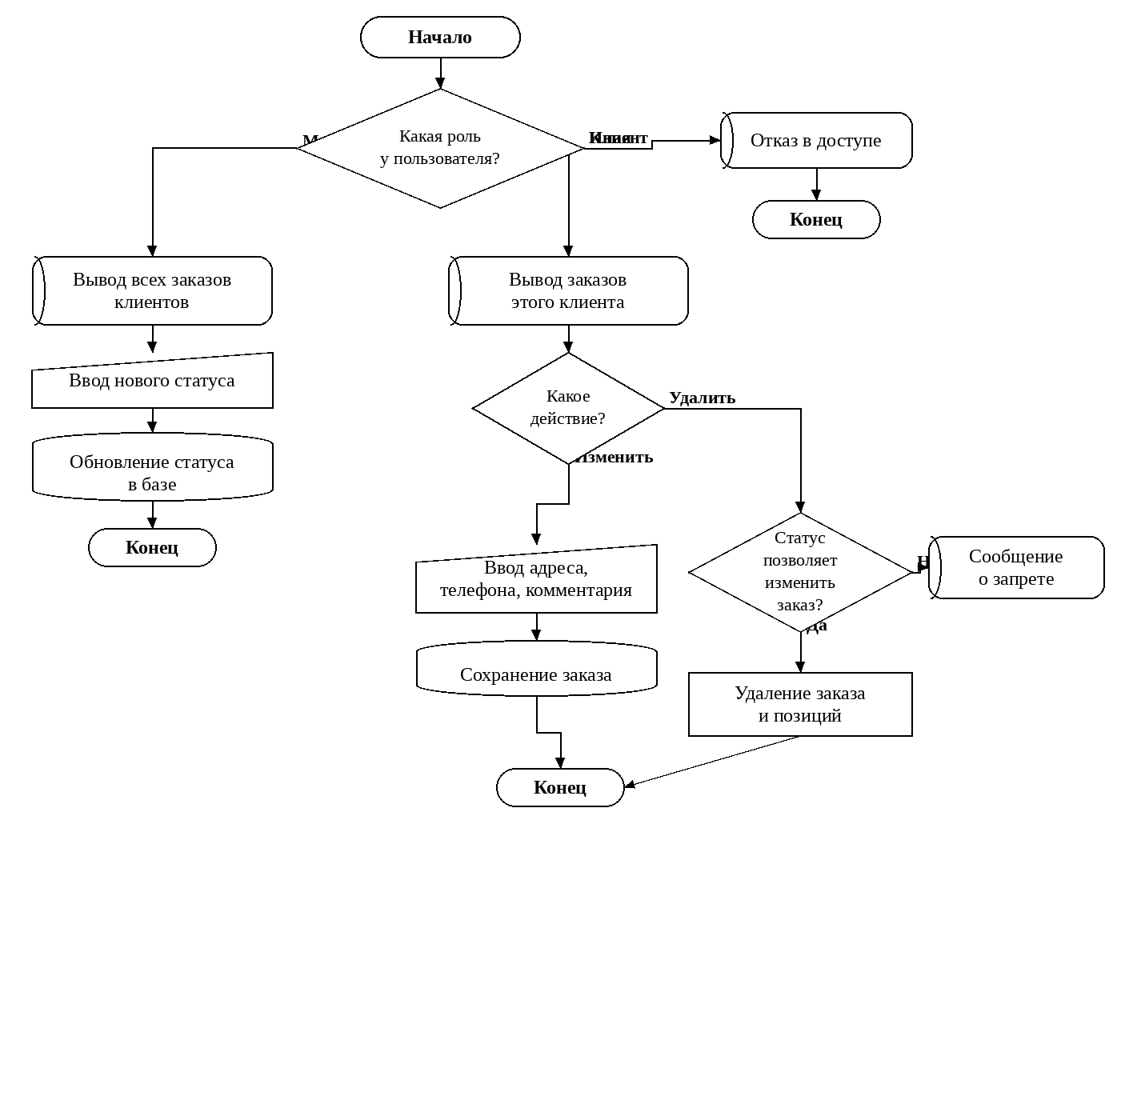
Рис. 3.2. Блок-схема модуля управления заказами
Клиент видит только свои заказы. Действие «изменить» открывает ввод адреса, телефона и комментария и сохраняет ту же запись. Действие «удалить» сначала проверяет статус. Соответствие статусов и прав приведено в таблице 3.1. Выполненный и отменённый заказ клиент уже не меняет и не удаляет: на экран выводится запрет. Удаление заказа каскадно удаляет его позиции.
Таблица 3.1
Статусы заказа и право клиента изменить запись
Статус | Код | Клиент может изменить или удалить | Кто назначает
Новый | new | Да | Система при создании
В работе | in_progress | Да | Менеджер
Выполнен | done | Нет | Менеджер
Отменён | cancelled | Нет | Менеджер

. Разработка модуля управления пользователями
Модуль закрывает регистрацию, вход и действия администратора с учётными записями. Блок-схема приведена на рисунке 3.3. Регистрация принимает логин, почту, пароль и имя. Повтор логина или слабый пароль возвращает к форме. Успех создаёт USER и профиль с ролью «Клиент», затем открывает сессию. Вход сверяет учётные данные. Ошибка показывается без уточнения, какое поле неверно. Верный пароль открывает сессию, а меню уже зависит от роли профиля.
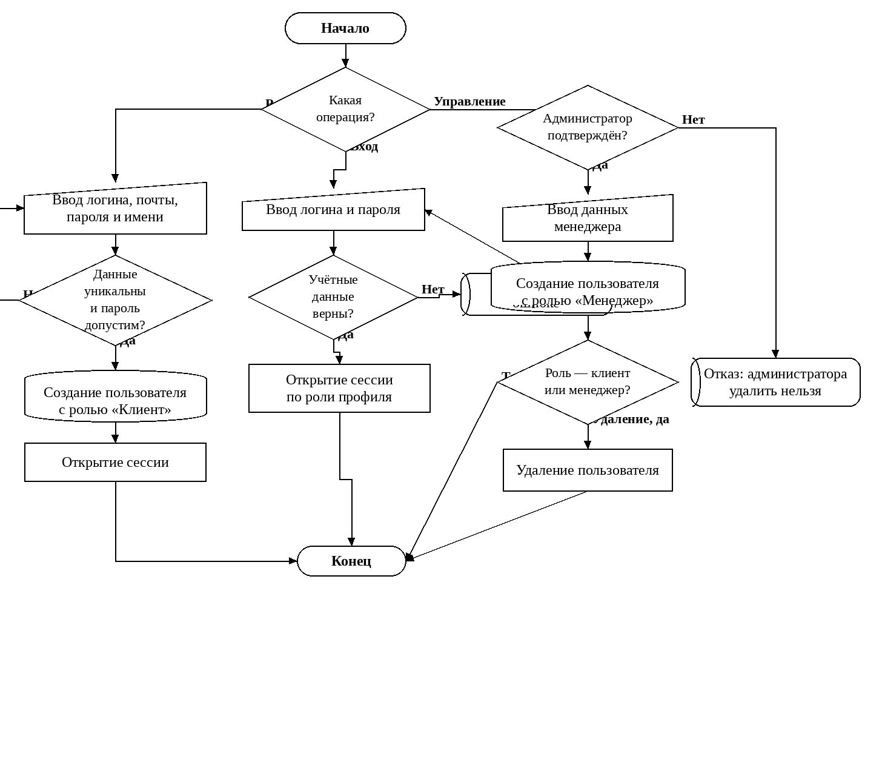
Рис. 3.3. Блок-схема модуля управления пользователями
Ветка «Управление» доступна только администратору. Он вводит данные менеджера, и создаётся пользователь с ролью «Менеджер». Отдельное решение — удаление. Удаляются только клиент и менеджер. Попытка удалить администратора отклоняется. Вместе с пользователем каскадно уходят профиль, корзина и заказы. Самого себя администратор через эту форму не удаляет: в списке его строка без кнопки удаления.

. Разработка модуля управления каталогом
Модуль показывает каталог всем ролям и даёт администратору менять категории и двери. Блок-схема приведена на рисунке 3.4. Если пользователь не администратор, модуль только выводит категории и двери из базы и завершается. Администратор выбирает операцию над категорией или над дверью.
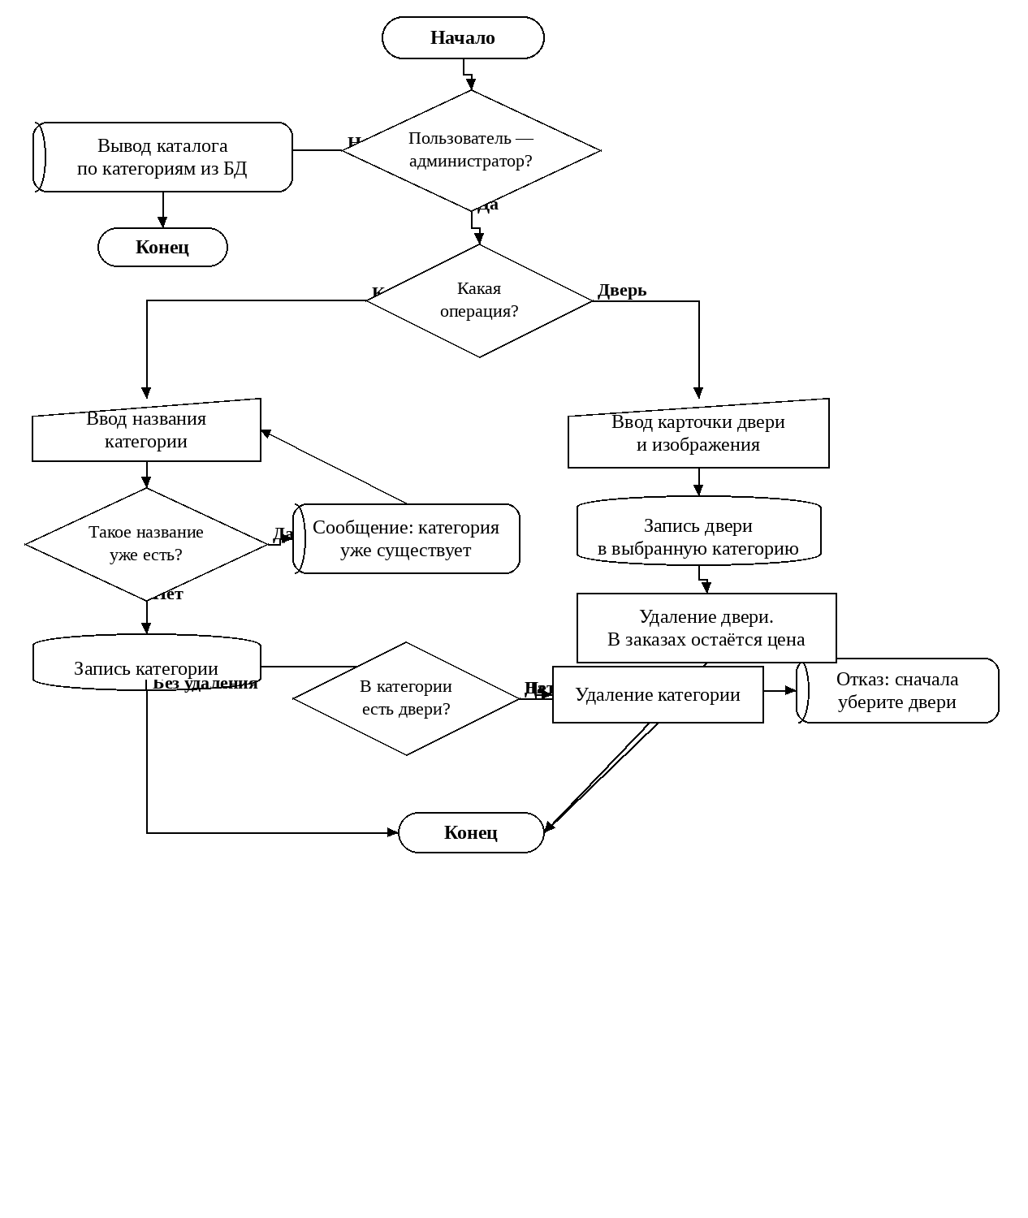
Рис. 3.4. Блок-схема модуля управления каталогом
Для категории вводится название. Перед записью оно сравнивается с name_key существующих категорий. Совпадение, в том числе «Входные» и «входные», даёт сообщение «Категория с таким названием уже существует» и не создаёт вторую строку. Новая категория получает адрес (slug) из названия. Удаление категории возможно, только если в ней не осталось дверей: внешний ключ двери защищает категорию от удаления. Иначе выводится отказ с просьбой сначала убрать двери.
Для двери вводятся карточка и изображение, затем строка пишется в выбранную категорию. Удаление двери не стирает уже оформленные заказы: в ORDER_ITEM название и цена свои, а ссылка на дверь обнуляется. Каталог при этом больше эту дверь не показывает.

. Разработка модуля управления новостями
Модуль отдаёт новости читателю и правит их в панели администратора. Блок-схема приведена на рисунке 3.5. Читатель любой роли получает список по убыванию даты и может открыть одну новость. На главной из этого же списка берутся три верхние записи.
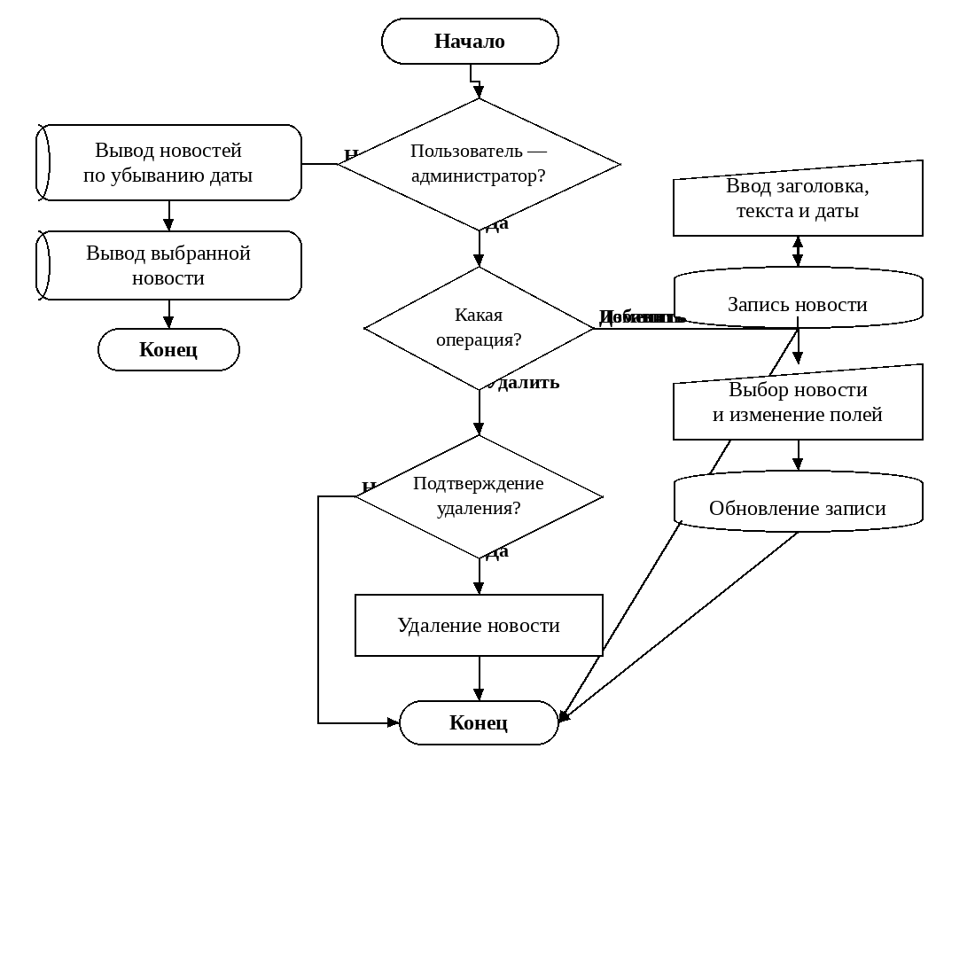
Рис. 3.5. Блок-схема модуля управления новостями
Администратор выбирает добавление, изменение или удаление. Добавление — ввод заголовка, текста и даты, затем запись. Изменение выбирает существующую новость и обновляет те же поля. Удаление запрашивает подтверждение: отказ возвращает к списку, согласие удаляет запись. Отдельной модерации комментариев нет: комментарии к новостям в техническое задание не входили.

Вывод
В ходе курсового проекта разработан веб-сайт интернет-магазина дверей «Портал». Сайт реализован на Python и Django, страницы оформлены общей таблицей стилей, а товары, новости, пользователи, заказы и видео работ читаются из базы SQLite [1]. Сделаны четыре роли. Гость смотрит витрину и регистрируется. Клиент собирает корзину и ведёт свои заказы, пока менеджер не закрыл их статусом. Менеджер меняет статусы. Администратор через веб-панель ведёт каталог и новости, заводит менеджеров и удаляет клиентов и менеджеров.
Каталог содержит три требуемые категории и по пять дверей в каждой. Повтор названия категории не записывается. Главная страница показывает организацию, логотип, аннотацию, видео и три последние новости. Отдельная страница собрана из видео прошлых заказов. Меню присутствует на всех страницах и зависит от роли.
Спроектированы карты сайта для четырёх ролей, схема базы и шаблоны страниц. Для пяти модулей методички построены блок-схемы по ГОСТ 19.701-90 [5]. Проверка ролей, уникальности категории, корзины и смены статуса заказа покрыта автоматическими тестами Django. Сайт можно показать преподавателю локально командой python manage.py runserver после python manage.py migrate и python manage.py seed.

Список литературы
1. Форсье Дж., Биссекс П., Чан У. Django: разработка веб-приложений на Python / пер. с англ. А. Киселева. М.: Символ-Плюс, 2013. 451 с.
2. Дронов В. А. Django 2.1. Практика создания веб-сайтов на Python. СПб.: БХВ-Петербург, 2019. 672 с.
3. Фрэйн Б. HTML5 и CSS3. Разработка сайтов для любых браузеров и устройств / пер. с англ. В. Черника. СПб.: Питер, 2014. 298 с.
4. Антонов И. В., Бруттан Ю. В. Веб-программирование: учебно-методическое пособие. Псков: Псковский государственный университет, 2017. 72 с.
5. ГОСТ 19.701-90. Единая система программной документации. Схемы алгоритмов, программ, данных и систем. Обозначения условные и правила выполнения. М.: Стандартинформ, 2010.

